# COMPOTE DE BANANES ET CRUMBLE AU CHOCOLAT.

**Pour 4 personnes Préparation mn Cuisson 30/35mn**

|  |  |
| --- | --- |
| 4 bananes | Crumble : |
| Le jus d’1 citron | 60g de farine |
| 20cl de jus d’ananas | 40g de corn flakes |
| 15g de sucre vanillé | 60g de beurre |
|  | 45g de sucre vanillé |
|  | 40g de cacao |

1. Préchauffez votre four à 180° C.

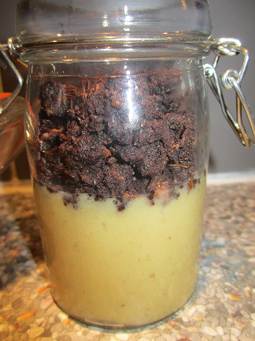

2. Pelez les bananes, puis coupez-les en rondelles et mettez-les dans une casserole. Ajoutez le jus de citron, le sucre et le jus d’ananas. Faire chauffez à feu doux 20mn.

3. Laissez refroidir et mettre au frigo.

4. Ecrasez les corn flakes et mélangez-es avec la farine, le sucre, le cacao et le beurre, vous obtiendrez un mélange granuleux.

5. Répartir sur une plaque et du papier sulfurisé et glissez au four pendant 10/15mn.

6. Versez la compote de bananes dans des verrines hautes, et saupoudrez dessus le crumble chocolat.

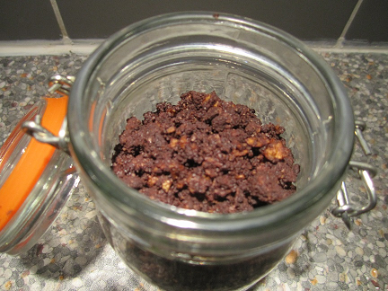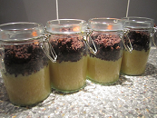

|  |  |
| --- | --- |
| Pour 8 personnes : | Crumble : |
| 8 bananes | 120g de farine |
| Le jus de 2 citrons | 80g de corn flakes |
| 35cl de jus d’ananas | 120g de beurre |
| 30g de sucre vanillé | 90g de sucre vanillé |
|  | 80g de cacao |